Один раз можно и не предохраняться
Достаточно одного незащищенного полового контакта для заражения любой из ИППП. Большинство половых инфекций протекает незаметно для человека. Инфекция находится в организме, приводит к воспалительным изменениям, но при этом симптомов нет или они практически незаметны. Человек считает себя здоровым, убеждает в этом своих половых партнеров и является источником инфицирования для окружающих. Следует помнить, что ИППП передаются при любых видах незащищенных половых контактов. И для наступления беременности также достаточно одного незащищенного полового акта.
Невозможно забеременеть после первого полового акта
Даже единственный в жизни половой акт может закончиться беременностью. Необходимо просто совпадение нескольких факторов – овуляция, попадание спермы на половые органы девушки (женщины), проходимые маточные трубы. Следует помнить, что сразу происходит овуляция, и только потом, если не наступила беременность, месячные. Это значит, что забеременеть может даже девочка, у которой менструации еще не было вообще, и, например, молодая женщина после родов, у которой месячные пока не вернулись.
Менструация – метод контрацепции
Календарный метод контрацепции – не самый надежный. Молодым девушкам, которые не планируют беременность, не рекомендуется высчитывать «опасные» и «безопасные» для зачатия дни. Давно известно, что овуляция может наступить в любой день цикла, и через день после окончания менструальных выделений, и за день до предполагаемых месячных. В любой день менструации сперматозоиды способны проникнуть в маточные трубы где, при благоприятных условиях, могут дожидаться яйцеклетку до 5 дней. Поэтому, половой акт во время менструации должен быть защищенным.
Прерванный половой акт – надежный метод контрацепции
Около 30% здоровых пар, предохраняющихся с помощью ППА, в течение года получают незапланированную беременность. Это мировая статистика. Чем обусловлен такой большой процент беременностей при использовании прерванного полового акта? Во-первых, исследования показали, что у трети здоровых мужчин в смазке, которая выделяется задолго до оргазма и эякуляции, содержится достаточное для наступления беременности количество сперматозоидов. Во-вторых, не всегда половой партнер (особенно подросток) может контролировать собственные ощущения, и нередко семяизвержение частично или полностью происходит во влагалище. Девушкам не следует верить в «я успею», необходимо выбирать надежную контрацепцию.
Спринцевания помогают предотвратить наступление беременности
Сперматозоидам нужно всего 90 секунд чтобы из влагалища по цервикальному каналу попасть в матку. Попавший в цервикальный
канал сперматозоид уже невозможно вымыть никакими влагалищными ванночками, спринцеваниями, орошениями. Бежать в ванну сразу после полового акта – бессмысленно. Кроме того, спринцевания, орошения, промывания влагалища приводят к вымыванию полезной флоры, нарушает нормальное соотношение полезной и условно патогенной флоры, провоцирует возникновение воспалительных процессов и более тяжелое их течение.
Забеременеть можно только при традиционном половом акте
Не только традиционный половой акт может завершиться беременностью. Без использования барьерной контрацепции даже при анальных половых контактах может случиться беременность. Конечно, требуются определенные условия, при которых сперма попадет на половые органы девушки. И вероятность беременности при этом минимальная, но это случается, поэтому рисковать не стоит.
Риск заражения ВИЧ при оральных и анальных половых контактах минимальный
Риск заражения ВИЧ-инфекцией есть при любых формах половых контактов без барьерной контрацепции, а при анальном сексе риск передачи ВИЧ даже выше.
Нет оргазма – нет беременности?
Для наступления беременности нужна овуляция и встреча сперматозоидов с яйцеклеткой. Наличие или отсутствие оргазма не влияет на созревание яйцеклетки и процесс оплодотворения.
Экстренные контрацептивы вредят здоровью и для их приема нужна консультация гинеколога
Большинство препаратов экстренной контрацепции можно приобрести без рецепта и без предварительной консультации гинеколога.
Входящий в состав синтетический гестаген блокирует овуляцию, с чем и связано большинство побочных эффектов: укорочение или удлинение менструального цикла, образование функциональных кист яичников, кровотечение. Также они могут вызывать тошноту, рвоту, аллергические реакции. Побочные эффекты кратковременны, цикл восстанавливается в течение 1-2 месяцев. Негативного эффекта в дальнейшем на репродуктивную функцию экстренные контрацептивы не оказывают. Но не стоит ими злоупотреблять, правильнее подобрать более эффективный и надежный метод контрацепции.
Болезненность при первом половом акте зависит от возраста девушки. Чем старше, тем больнее
Возраст не влияет на выраженность боли, это во многом зависит от анатомических особенностей девушки (наличие или отсутствие девственной плевы, ее строения), а также от действий полового партнера и степени психологической готовности девушки.
Вакуум аспирация как безопасный метод «защиты» от нежелательной беременности
Любой метод прерывания беременности имеет последствия для организма. Во время беременности происходят изменения в слизистом и мышечном слоях матки, а также в яичниках и головном мозге. Прерывание даже на маленьком сроке – стресс и для матки и для эндокринных органов, последствия прогнозировать невозможно. Вакуум – миниаборт, риск осложнений ниже, но не равен нулю.
На КОК набирается вес
Исследования последних лет опровергают этот миф. При приеме оральных контрацептивов возможно небольшое увеличение веса (1-3 кг) за счет задержки жидкости. Смена и правильный подбор препарата позволяет избежать и этого побочного эффекта. Современные КОК низкодозированные, не приводят к увеличению веса, обеспечивая надежную контрацепцию. Кроме того, у них есть ряд положительных эффектов на организм: снижают риск развития злокачественных заболеваний яичников и эндометрия, уменьшают объем кровопотери во время менструации, уменьшаются или полностью исчезают боли во время менструации, улучшают состояние кожи и волос, снижают уровень стресса во время полового акта.
Заботьтесь о своей здоровье! Обратитесь за консультацией и выберите свой надежный метод контрацепции.
Запись на индивидуальное
АНОНИМНОЕ, БЕСПЛАТНОЕ
консультирование
к врачу-акушеру-гинекологу по телефону:
+375 (17) 272-45-89
ЦДП «Ювентус», г.Минск, ул. Кольцова, 53/1, кабинет № 100 «Б»

Автор: Гурштынович В.М., врач-акушер-гинеколог
Редактор: Палазник И.А., врач по медицинской профилактике.
Компьютерная верстка: Палазник И.А.
Ответственный за выпуск: Слайковская Л.А., главный врач
Тираж 200шт.

Учреждение здравоохранения
«17-я городская детская
клиническая поликлиника»
Центр, дружественный подросткам
«Ювентус»

Мифы
о контрацепции

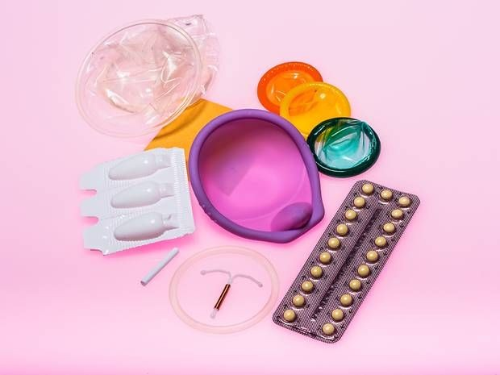

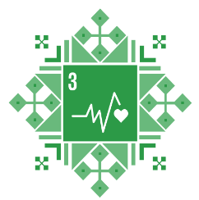

Минск 2026

